奋斗一中与平山中心校教学联研活动总结

为不断提高教师教研水平，实现校际间优势互补和资源共享，促进教师专业成长，10月20日，我们迎来了平山镇中心校的教研团队。
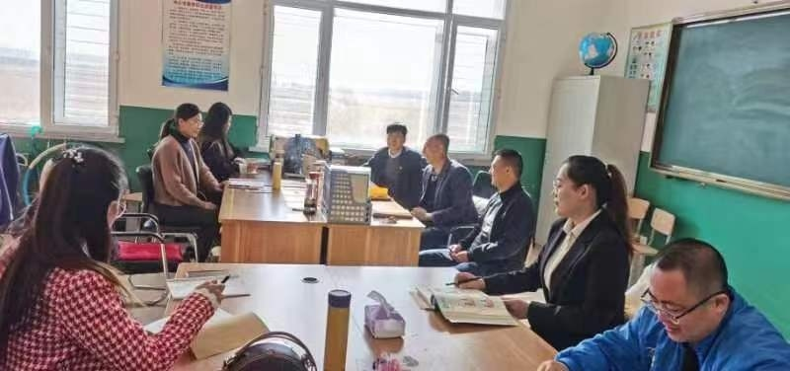
平山中心校王凤鸣副校长带领五年级代表教师一行五人，对我校教育教学开展调研活动，在我校张洪儒校长的带领下，王校长参观我校校园环境，教学硬件配备等情况，同时深入班级听课，评课，与我校领导进行深入的交流和研讨。
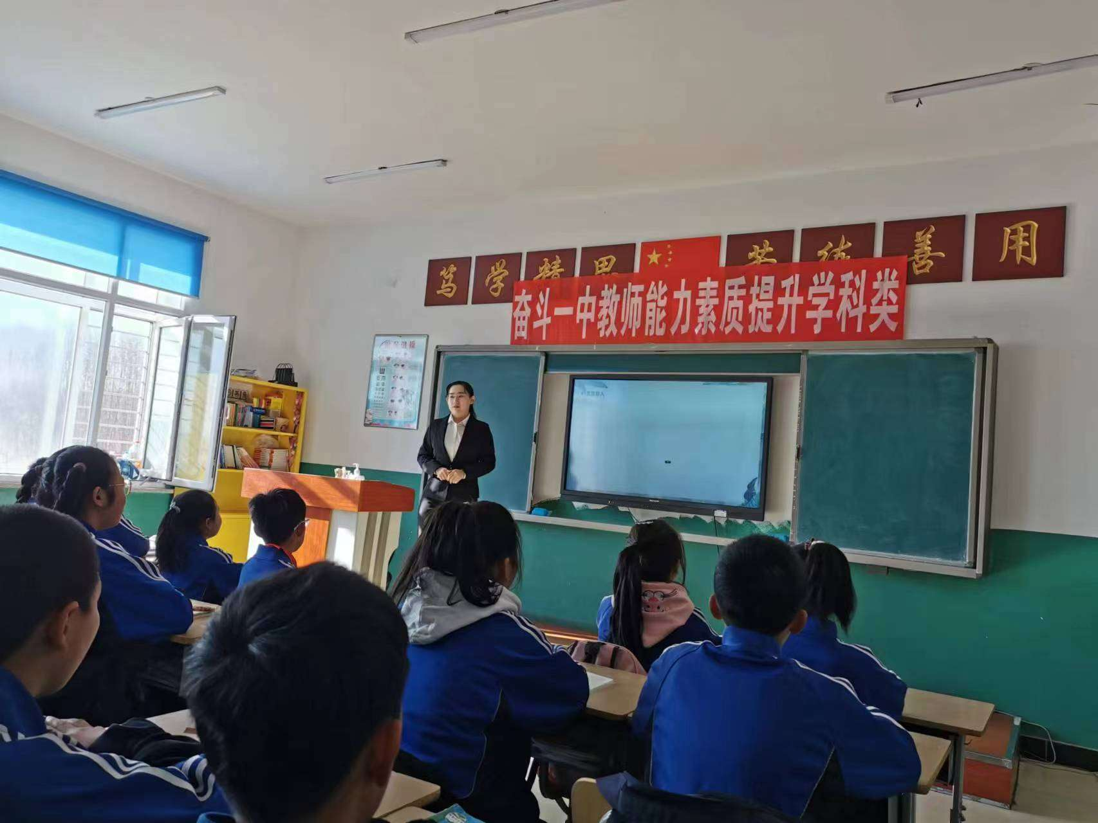

本次活动负责出课的教师是五年级数学任航老师，她出课的题目是《可能性》

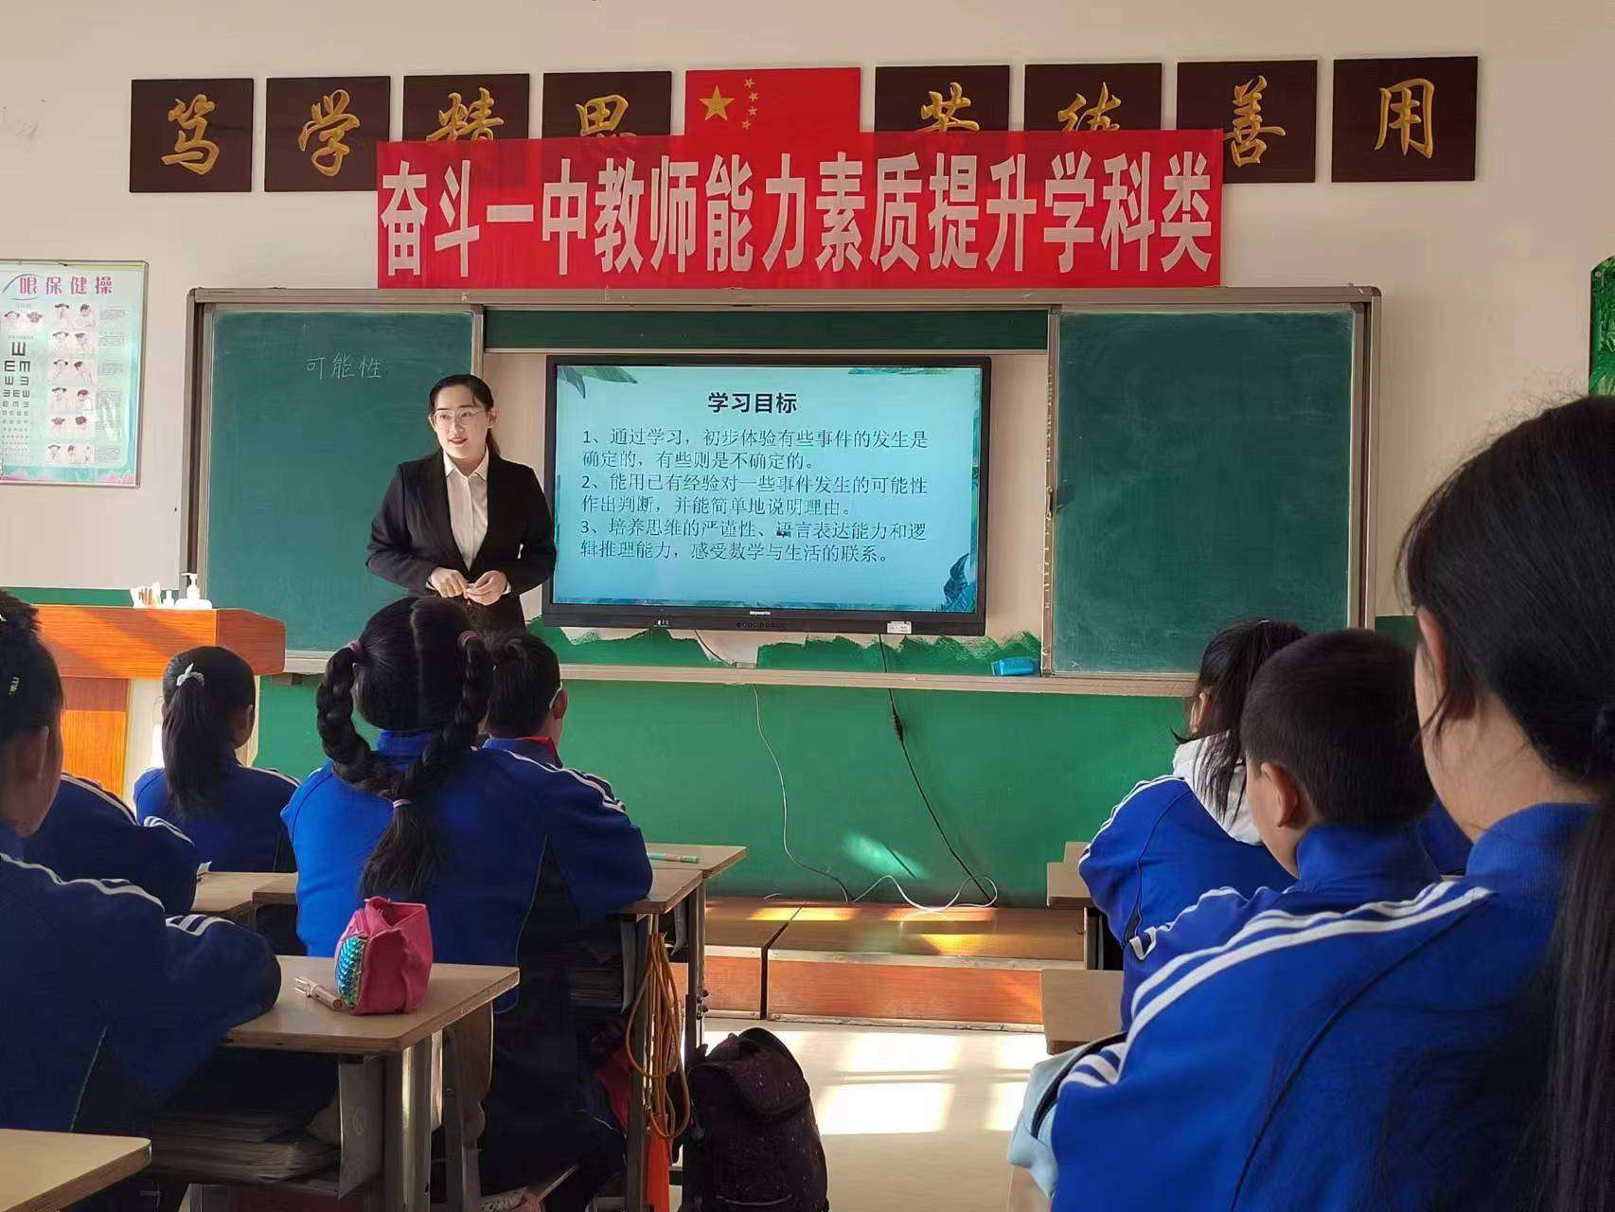

任航老师从课堂导入环节到学习探究，到布置练习，预留作业等环节环环相扣，课堂上任航老师语言精炼，语速适中，课堂教学内容结合生活实际，既体现教学实效性又贴近生活，让学生很容易掌握随堂教学目标，学习气氛浓烈，课堂效果非常好，得到在场老师的一致认可。
课堂之上，任航老师对学生回答问题的声音，回答问题的表达方式，解决问题的思路及时的更正和更新，得到来访教师的一致好评。

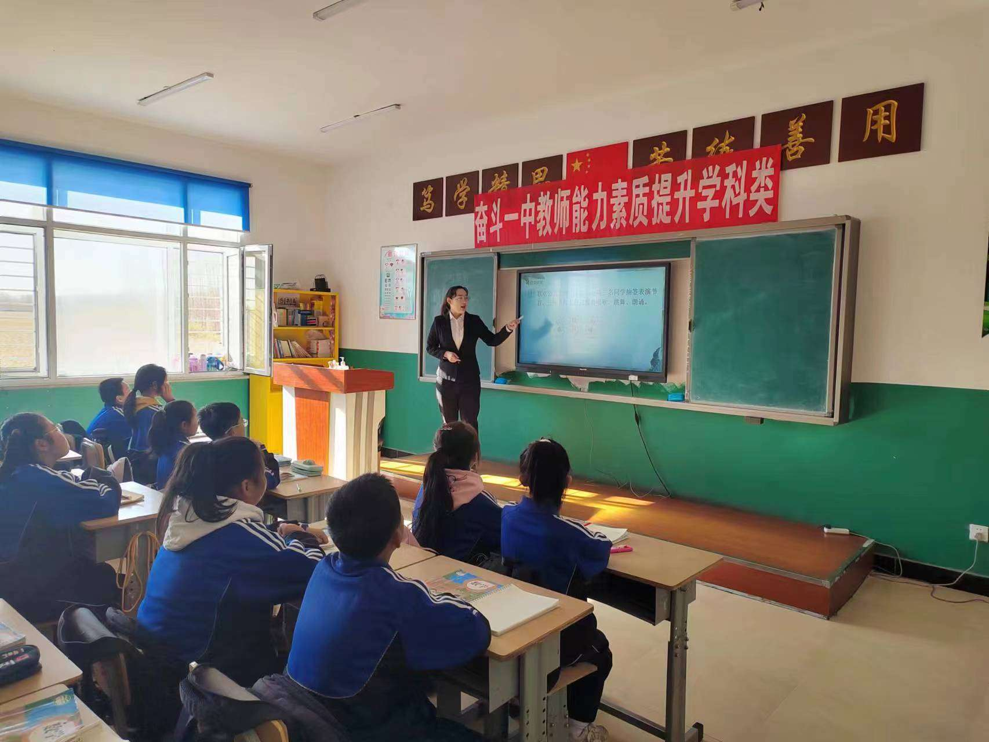
这次与平山中心校的校际联研活动使我们的教师队伍素质得到了进一步的提高，教师反思环节更加的贴近课堂实际教学，对我校今后教育教学发现起到良好的促进作用，同时感谢教体局、进修校领导给我们这次合作研讨的机会。
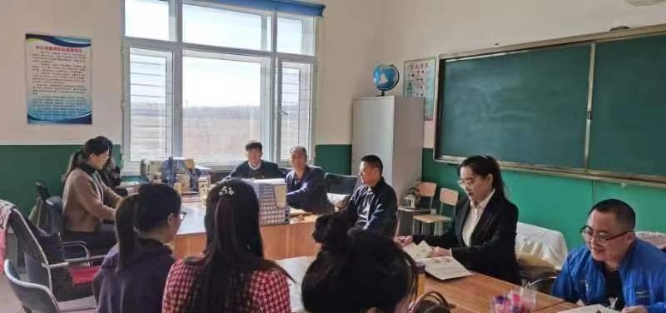
积力之所举，则无不胜也；众智之所为，则无不成也。本次“校际联研”活动，增进了各校间的友谊，也为两校搭建了交流的平台，促进了教师间深层次的交流，互相探讨、共同提高。
相信在以后的活动中将会有更多的思维碰撞，激起更多教学智慧的火花，真正实现学校之间的深度教学研讨与互动，让校际教研活动真正落到实处，期待着下一轮的联研活动早日到来。

